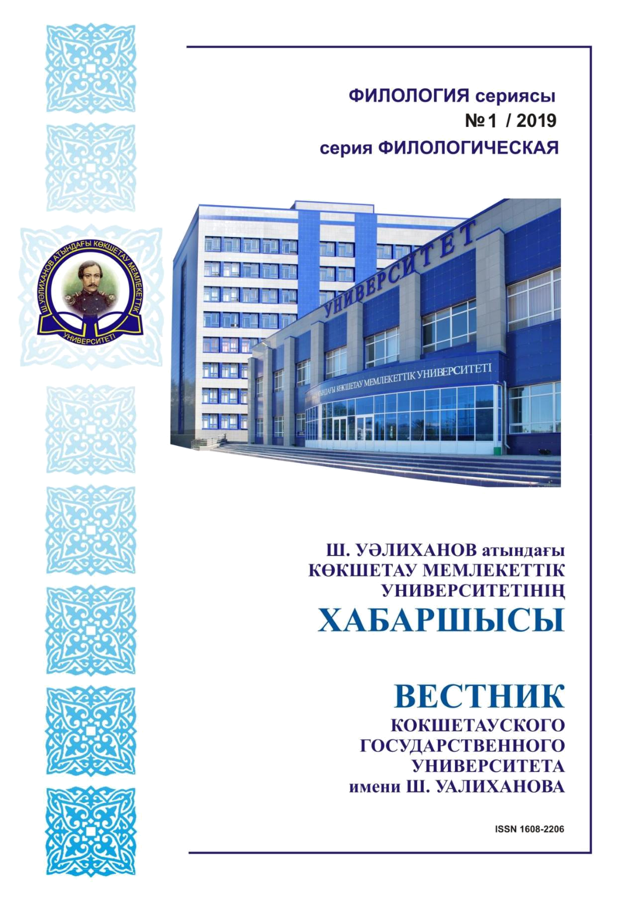

1
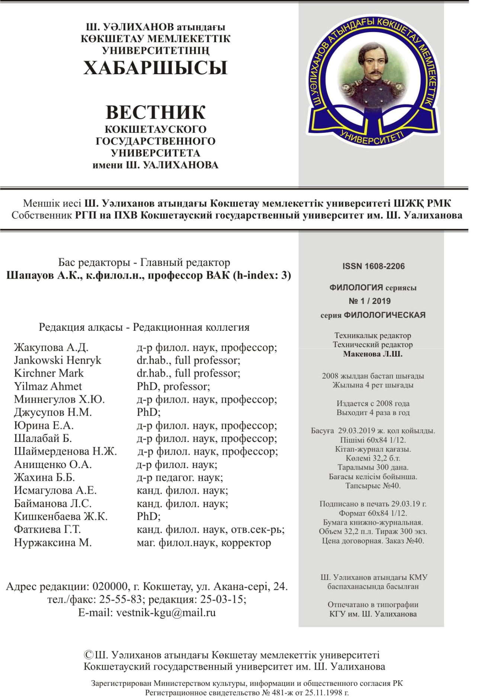

2
МАЗМҰНЫ

СОДЕРЖАНИЕ

ТІЛ БІЛІМІНІҢ МӘСЕЛЕЛЕРІ

ПРОБЛЕМЫ ЯЗЫКОЗНАНИЯ

Абишева К.М., Шнайдер В.А., Айкенова Р.А. Стратегии коммуникативной толерантности этносов полиязычного социума в ходе межкультурной коммуникации ........................................

Абишева К.М., Капанова А.К., Имангажин М.К. Унификация поведения коммуникантов межкультурной коммуникации при помощи стереотипов межкультурного взаимодействия ….

Акишева А.Т. Коммуникативная компетенция гендерной личности: опыт и фактор успеха … Аладьина А.А., Минайдарова М.Е., Свидова Н.В. Синтаксические особенности авторской притчи как малого жанра литературы ………………………………………………………………

Алтынбекова Г.К., Калдыкозова С.Е. Специфика морфологических характеристик имени существительного ……………………………………………………………………………………
Анищенко О.А., Ковальская Ю.Д. Концепт «цвет» как основная составляющая

лингвоцветовой картины мира ...........................................................................................................
Aubakirova B.T., Mandel К.М. The concept of multilingualism ……………………………….......

Байманова Л.С. Синтагма и ее роль в немецком предложении …………………………………

Бекмамбетова З.Ж., Ашегова Б.Н. Названия фильмов как объект перевода и важнейшая этнолингвистическая проблема ……………………………………………………………………..

Боргуль Н.М., Усманова З.Ф. Особенности перевода реальных и вымышленных антропонимов ……………………………………………………………………………………...
Гиздатов Г.Г. Культурные коды в парадигме медиологических исследований ………………..

Гладышев Р. Роль сопоставления языка и культуры для выявления свойств деловой культуры …………………………………………………………………………………………........

Жампейіс Қ.М., Байдилдаева А .К. Английские региональные стереотипы ……………….......
Исакова С.С., Картаева А.К, Есенова К.Е. Дүниенің ғылыми бейнесінде ұлттық-мәдени

ерекшеліктің сипатталуы ....................................................................................................................
Исмагулова Г.К., Капанова Д.Е., Амренова Р.С. Перспективы развития и результаты

избежания гендерной дискриминации в деловой коммуникации Казахстана ……………….......
Issina G.I. On the role of ethnonyms in stereotyping process ………………………………………..

Қияқова Р.Ж., Бекенбаева Р.К. Т. Қажыбаевтың қолданысындағы окказионализмдер ...........

Никифорова Э.Ш. Коммуникативные стратегии создания «круга своих» и «круга чужих» в политическом дискурсе ……………………………………………………………………………
Nurekeshova G.R., Serikkyzy L. Peculiarities of formation of leadership qualities of secondary

school pupils in modern education .........................................................................................................

Оразов Е.Е., Табакова З.П. Экспрессивная, оценочная и эмоциональная составляющие рекламной функции заголовков в газетном дискурсе ……………………………………………..
Самамбет М.К., Панько Н.В. Особенности перевода медицинского текста …………………

Svidova Albina Lexical-semantic fields in the artistic space of the “Chocolate” novel by Joanne
Harris…………………………………………………………………………………………………...

Сейдахметова Д.Ф., Табакова З.П. Средства выразительности языка в СМИ ………………...
Тавлуй М.В., Пулькина А.В. Современные научно-методические исследования: опыт

систематизации ……………………………………………………………………………………….
Ташкенова Д.К. Языковая репрезентация эмоциональных концептов «fear» и «anger» в

романах-антиутопиях ХХ века ………………………………………………………………….......
Таусоғарова А.Қ., Бектемірова С.Б., Тузельбаева Д.М. Қателер мәтін авторын

анықтаудағы өлшем ретінде ................................................................................................................

Туксаитова Р.О., Омарова Г.Т. Когнитивное моделирование образных средств в произведениях А. Потемкина ……………………………………………………………………….

3

7

14

20

27

35

40
48

57

61

68
75

81

86

94

98
105

111

118

125

129
136

141

147

153

159

165

171

ӘОЖ 81’367

А.Қ. Таусоғарова¹, С.Б. Бектемірова², Д.М. Тузельбаева³

¹филол.ғ.к., доцент, әл-Фараби атындағы Қазақ ұлттық университеті, Алматы, Қазақстан, е-mail: ayauzhan1971@mail.ru
филол.ғ.к., доцент, Әл-Фараби атындағы Қазақ ұлттық университеті, Алматы,

Қазақстан, е-mail: saule.bektemirova77@gmail.com

³ «Лингвистика» мамандығының 1 курс PhD докторанты, әл-Фараби атындағы Қазақ ұлттық университеті, Алматы, Қазақстан, е-mail: tuzelbaeva.diana@gmail.com

ҚАТЕЛЕР МӘТІН АВТОРЫН АНЫҚТАУДАҒЫ ӨЛШЕМ РЕТІНДЕ

Қоғам өмірінің түрлі салаларында қайсыбір деректерде сақталып қалған ауызша және жазбаша мәтіндердің барлық кездерде авторлары көрсетіле бермейді. Бұдан бөлек өткен дәуірлерден келе жатқан авторы беймәлім немесе жасырын, я бүркеншік есіммен берілген көркем туындылар, саяси т.б. тақырыптағы публицистикалық шығармалардың көп екені белгілі. Бұл соңғы сөз болып отырған рухани туындылар мұра ретінде авторын анықтауды қажет етсе, қайсыбір рухани құндылық тұрғысынан қарастырылмайтын тұрмыстық сипаттағы спонтанды ауызша сөздер мен жазбаша мәтіндердің авторларын анықтау құқықтық салада, қылмыстық істерді ашуда маңызды болып табылады. Бұл жағдайлар авторды анықтаумен байланысты жүргізілетін филологиялық (лингвистикалық) ғылыми автортанымдық зерттеулердің барлық уақыттарда өзектілігін танытады. Мақалада авторлар белгісіз тұлғаның мәтінде көрініс тапқан тілдік дағдыларының бірі ретінде оның
165
жүйелі қателерін талдау әдісін автортанымдық сараптамада қолданылу мүмкіндігіне байланысты мәселелерді қарастырылады.

Кілт сөздер: атрибуция, ауызша мәтін, жазбаша мәтін, автортанымдық сараптама, сөз қателері, сәйкестендіру.

КІРІСПЕ.

Автортанымдық сараптама, біріншіден, авторы беймәлім шығарманың, сондай-ақ авторы жасырын я бүркеншік есіммен берілген тілдік туындының авторын анықтаумен байланысты, екіншіден, автормен қатар құжат мәтінінің жазылу жағдайлары туралы мәліметтерді анықтау мақсатында жүргізілетін зерттеу ретінде танылады. Мұндағы бірінші жағдай атрибуция терминімен белгіленеді.

НЕГІЗГІ БӨЛІМ.

Атрибуция – авторлары құпия я бүркеншік есіммен берілген мәтіндердің шынайы авторын анықтау. Бұл орайда, 1) жазбаша мәтінге нақты бір тұлғаның автор болып шығуы ықтималдығында я тұлға авторлыққа талас тудырғанда және әдеби шығарманың сол автордың туындысы екені күмансыз болған жағдайларда жазбаша мәтіннің авторлығын сәйкестендіру (идентификациялау) мақсатында салыстырмалы талдау жүргізіледі; 2) ал жазбаша мәтінге автор болуы ықтимал тұлға болмаған жағдайда, белгісіз автордың «жеке тұлғалық бейнесін» анықтау қажеттігі туындайды, яғни жазбаша мәтін авторының тілдік дағдыларды меңгеру дәрежесі, білім деңгейі, ана тілі, жасы мен жынысы, мамандығы т.б. сипаттары туралы мәліметтерді анықтауға тура келеді. Себебі, жасырын атпен берілген мәтіннің авторын анықтауда тұлғаның тілдік ерекшеліктерін танытатын мұндай мәліметтер оны іздестіруде көп көмегі тиері сөзсіз [1, 5].

Бұдан бөлек автортанымдық сараптама белгісіз тұлғаның ауызша сөзі немесе жазбаша мәтінінде көрініс табатын тілдік дағдыларын зерттеу арқылы оның авторына болжам жасау я анықтау міндетіне сәйкес қарастырылады.

«Соттық автортанымдық зерттеулердің ғылыми базасы тұлғаның индивидуалдық динамикалық орнықтылығын, жазба тілінің өзгермелі нұсқаларын анықтайтын тілдік дағдыларының заңдылықтары мен жағдайлары туралы сараптамалық білім саласы болып табылады. Автортаным сараптамасының пәні жазбаша құжат авторлығымен байланысты іс жағдайы болып табылады.

Автортаным сараптамасының нысандары жазба тілдің түрлі стильдерінде орындалған құжаттардың мәтіндері болып табылады. Олар қолжазбалық, машинкада терілген, полиграфиялық және басқа әдістермен орындалған құжат мәтіндері болуы мүмкін. Сондай-ақ автортанымдық зерттеулердің тікелей нысандары: құжат мәтінінің құрылымдық ерекшеліктері, мәтіннің тілдік және ұғымдық мағыналық құрылымының сипаты. Мәтінде автордың тілдік және интеллектуалдық дағдылары көрініс табады» [2, 296].

Мәтін атрибуциясында қарастырылып отырған мәтін авторының психологиялық портреті тұрғысында да салмақты (бұлтартпайтын веские) болжамдар айтуға болады. К. Р. Шерердің «Социальные показатели в речи» монографиясында мәтін авторының әлеуметтік сипаттамасы ғана емес (өзі тұратын аймақтың ықпалы, қоғамдағы жағдайы, орны, білімі, кәсібінің түрі және әлеуметтік рөлі), сондай-ақ физикалық (жынысы, жасы, денсаушылығы), тіпті кейбір психологиялық өзіндік ерекшеліктерін анықтауға болатыны көрсетіледі. Ол мәтін авторының осы сияқты ерекшеліктерін анықтаудағы түрлі амалдарды көрсетті, оның ішінде, басқа да көптеген ғалымдар сияқты стилометрияны (статистикалық стилистиканы) атайды. Бұл әдіс, өз кезегінде, 1) лексикалық, орфографиялық, синтаксистік және грамматикалық қателердің табиғаты мен жиілігінің есебіне; 2) жазбаша тілінің стилистикалық факторларын зерттеуге (100 сөзге алғанда сөздің ұзындығы, сөйлемнің ұзындығы; буындардың, приставка, қосымшалардың саны); 3) сөз таптарының мәтінде кездесу жиілігінің пайызына: етістіктердің сын есімдерге; етістіктердің — зат есімдерге

166
арақатынасы т.с.с., сондай-ақ TTR (Type Token Ratio) көрсеткіші, яғни түрлі сөздер санының мәтіндегі барлық сөздер санымен ондық бөлшек түрінде ұсынылуы жағдайына сүйенеді [3].

Мәтін атрибуциясы мәселесінде, біздің ойымызша, тілдің қолдануға, сондай-ақ екінші тіл ретінде меңгеруге ыңғайлануы, ресми т.б. стильдерге сәйкес стандартталуы, клишеленуі, яғни корпустық тұрғыдан жетілдірілуі барысында тіл жүйесінде уақыт өтуімен байланысты болатын диахрониялық өзгерістер де өзіндік рөл атқарады. Қазіргі ғылыми мақалалар стиліне терең үңілетін болсақ, синтаксистік құрылым ішінде өзара тізбектік (көлденең) синтагматикалық қатынаста табылатын сөздердің байланысы үшін қызмет ететін кейбір тілдік элементтердің басы артық (избыточность) көрінгендіктен, түсірілу жағдайларының тілдік заңдылыққа айналып келе жатқаны байқалады. Мысалы, оқылым тест тапсырмаларын құрастырудағы негізгі қағидалар деген синтаксистік құрылымдағы алғашқы тұрған өзара тығыз синтаксистік байланыста табылатын сөздер арасында осы соңғы уақытқа дейін бойынша деген септеулік шылау я қосымша талап етілетін. Мысалы, оқылым бойынша тест тапсырмалары я оқылымдық тест тапсырмалары. Сондай-ақ, «Парсы кісі есімдерінің зерттелу тарихы» деген ғылыми мақаланың атауында да асты сызылған сөздер арасында орын алуы тиіс (парсыша, парсылық немесе парсы тіліндегі түрінде) тілдік элементтердің басы артықтығынан түсірілгені байқалады. Ал екінші тіл меңгеруші түріндегі бұл қолданыста табыс септігі жалғауының түсірілуі логикалық тұрғыдан түсіндіруге келгенімен (яғни анықталған бір екінші тілді меңгеруші емес, қай екінші тіл екені белгісіз, жалпы екінші тіл меңгеруші), осы кезге дейін табыс септігінің тұруы қажет етіліп келген.

Тілдегі бұл сияқты өзгерістерді басы артық элементтерден құтылудағы тілдің өзіндік ішкі реттелуі, немесе басқа тілдермен тілдік қатынастардың ықпалдастығының нәтижесі, я осындай ғылыми сипаттағы номинативтік тіркестердің басқа тілдерден аударылуы барысында сол түпнұсқа тілдің заңдылығын сақтап қалу үрдісінің көрінісі ме деген ойларға жетелейді. Басы артық элементтердің ығыстырылуы көзге шалына отырып, осы өзгерістің пайда болу уақыты туралы дерек оның авторын сәйкестендірудегі кейбір болжамдарға түрткі болады.

Мәтін атрибуциясы мәселесінде көптеген ғалымдардың назарын аудартқан әдіс ретінде орын алған стилометрия – статистикалық стилистика аясында лексикалық, орфографиялық, синтаксистік және грамматикалық қателердің табиғаты мен жиілігінің есебі тұрғысында талдау жасау туралы К. Р. Шерердің ұсынысы, біздің ойымызша, мәнсіз емес сияқты. Себебі түрлі авторлардың жазбаша шығармашылық тілінде бір сипаттағы қателердің жүйелі түрде орын алуы – жиі кездесетін құбылыс. Мысалы, «Ф. Юсти еңбегінде көне және орта ғасырдағы аты аңызға айналған тарихи қайраткерлердің есімдерін молынан келтіріп, олардың шығу тарихына тоқталады» (Х) деген сөйлемде логикалық жағынан түсініксіздік тудыратыны – тарихи қайраткерлер есімдерінің шығу тарихы ма әлде қайраткерлердің шығу тарихы ма? Мұндағы дейксистік сілтеу есімдігінің қайсысына қатысты екені белгісіз. Мұнымен бірге автор тарапынан шығу тарихы тіркесінің қандай-да бір оқиғаға я жаңалыққа қатысты қолданылатыны, ал қайраткер тұлғаға келгенде, өмір тарихы тіркесі қолданылатыны ескерілмеген. Яғни, мұндағы қатенің сипаты атрибутивтік қатынастағы тіркес сыңары ретінде қолданылатын сөздердің затқа немесе нәрсе, құбылысқа қатыстылық заңдылығына мән бермеу тұрғысынан анықталады.

Мәтін атрибуциясында автордың тілдік құралдарды қолданудағы өзіндік ерекшеліктерін анықтап, сол авторға тән парадигмалар қатарын түзу үшін оның кейбір грамматикалық нормаларды, тілдік-стилистикалық заңдылықтарды сақтау өлшемдері үдесінен көрінуі тұрғысынан шығармашылық мәтіндерін қарастыру маңызды. Бір ғана мазмұндағы ойды түрлі авторлар формалдық-синтаксистік тұрғыдан түрліше құрылыммен жеткізуі мүмкін. Мысалы, «Джавад Сафинежадтың «Талебабад» атты тарихи-этнографиялық монографиясында Талебабад тұрғындарының өмірі мен салттары туралы мәліметтер беріле келе, жас келінге ат қою туралы, діни және тұрмыстық жалған аттар туралы, кейбір ерлер мен әйелдер есімдерінің тұрмыстық формалары жайында қызықты ақпараттар берілген» (Х).

Сондай-ақ, осы автордың Махмуд Кятирайдың «От рождения до смерти», Махмуд

167
Хасабидің «Книга имен», Мехребан Гоштаспур-Парсидің «Сокровищница иранских имен», Мухаммад Аббасидің «Словарь иранских имен» атты еңбектерінің барлығында парсы есімдерінің қойылуы туралы, ерлер мен әйелдер есімдерінің тізімі, олардың мәні туралы, парсы тіліндегі кірме есімдер жайлы айтылған» (Х).

Бұл келтірілген үзіндіде автордың бірыңғай мүшелер арасында туралы септеулігін қайталап қолдана бергенін аңғарамыз. Жалпы тілдің заңдылығында, сондай-ақ кейбір басқа авторлардың жазу машығында бұл сияқты жағдайларда стилистикалық тұрғыдан тавтологияға жол бермеу үшін туралы септеулігінің ең соңғы бірыңғай мүшеден кейін ғана берлуі қалыптасқан. Мысалы, «Джавад Сафинежадтың «Талебабад» атты тарихи-этнографиялық монографиясында Талебабад тұрғындарының өмірі мен салттары туралы мәліметтер беріле келе, жас келінге ат қою, діни және тұрмыстық жалған аттар, кейбір ерлер мен әйелдер есімдерінің тұрмыстық формалары жайынан қызықты ақпараттар келтірілген» түрінде құрастырылуы мүмкін. Мұнда автордың берілген деген қолданысы келтірілген сөзіне ауыстырылды. Себебі автордың «Талебабад тұрғындарының өмірі мен салттары туралы мәліметтер беріле келе, .... қызықты ақпараттар берілген» түрінде беріле келе, берілген

қолданыстарында тағы тавтологияға ұрынғанын көреміз. Біздің ойымызша, автордың бірыңғай мүшелер арасында туралы септеулігін қолдануының өзіндік логикасы бар сияқты. Автор жоғарыдағы жас келінге ат қою, діни және тұрмыстық жалған аттар, кейбір ерлер мен әйелдер есімдерінің тұрмыстық формалары немесе парсы есімдерінің қойылуы, ерлер мен әйелдер есімдерінің тізімі, олардың мәні, парсы тіліндегі кірме есімдер тіркестерін өзара тең дәрежедегі, яғни семантикалық мазмұны жағынан тепе-тең бірыңғай мүшелер ретінде қабылдай алмаса керек.

Біздің ойымызша, К. Р. Шерердің [3] мәтін атрибуциясына байланысты қателер түрлері және олардың жиілігі тұрғысынан ұсынған әдістерінің ішінде жоғарыдағыдай синтаксистік, стилистикалық қателерден басқа лексикалық қателерге көңіл аудару өз нәтижесін беретін сияқты. Түрлі авторлар өз ойын жеткізу үшін лексикалық бірліктерді іріктеуде сөзді оның семантикалық ауқымына, тіркесімділік қабілетіне қарай саралауы тиіс. Алайда автордың өз ойын жеткізуде қажетті лексикалық бірлікті анықталған өлшемдерге сәйкес іріктеуі, таңдауы жетіспей жатады. Мысалы, «Осы топқа жататын үш тілдегі паремиологиялық этникалық стереотиптерді салыстыру кезінде келесі тұжырым жасауға болады» (У) деген сөйлемде қолданылған кезінде сөзі сөйлемнің логикасына сәйкес келмейді. Себебі кезінде сөзі іс-әрекеттің орындалу үстіндегі жайттарды, яғни процестің өзін білдіреді. Ал логикалық тұрғыда тұжырым тек салыстырудың нәтижесінде немесе салыстырудың негізінде жасалады да, ал салыстыру кезінде қандай-да бір құбылыс немесе жайт байқалуы я анықталуы мүмкін. Сондай-ақ кезінде сөзі барысында сөзімен өзара синонимдес бірліктер ретінде де қолданыла алады: оқу кезінде / оқу барысында. Алайда олар мәтіндегі қолданыстарында барлық уақытта квазисинонимдер (бірінің орынын бірі барлық кезде ауыстыра алмауы мүмкін) болып табылмайды. Өйткені «этникалық стереотиптерді салыстыру кезінде келесі тұжырым жасауға болады // этникалық стереотиптерді салыстыру барысында келесі тұжырым жасауға болады» деген контексте кезінде сөзінің қолданылуы мүлде орынсыз деп айтуға болатын болса, барысында сөзінің қолданылуы тым орынды болмағанымен, мүлдем бұлай қолдануға болмайды дей алмаймыз. Себебі кезінде сөзі процестің нақты бір кезеңінде анықталған нәтиже туралы ойды білдірсе, барысында сөзі іс-әрекеттің тұтас кезеңдерін де өз семантикасында қамтиды. Яғни, кезінде сөзіне қарағанда барысында сөзінің семантикалық аясы кең деуге болады.

Ал, «Әлеуметтік тәжірибені дағдылардың, білімдердің, ептіліктердің қоры деп түсінуге болады» деген сөйлемде қоры сөзі өз семантикасында көптік мағынаны қамтиды. Сондықтан сөйлемдегі бірыңғай мүшелерді –дағдылардың, білімдердің, ептіліктердің – көптік тұлғада қолданудың қажеттілігі жоқ. Және де қазақ тілінің заңдылығында бірыңғай мүшелер жағдайында қосымшаның тек соңғы сөзге – бірыңғай мүшеге ғана жалғанатыны ғалымдар тарапынан жоққа шығарылмайды: «Относительная автономность агглютинативных аффиксов чаще всего понимается как возможность дистантного расположения аффиксов

168
относительно корня (основы), когда аффикс может отделяться от основы и оформлять группу слов, например, однородные члены предложения в казахском языке: «Кітап, қалам, дәптерлеріңізді алыңыздар», «газет, журналдар» и т.п.» [4, 139].

Сонда жоғарыда келтірілген сөйлемді осы аталған тілдік заңдылық негізінде мына түрде рәсімдеуге болады: Әлеуметтік тәжірибені дағды, білім, ептіліктердің қоры деп түсінуге болады.

Келесі сөйлемде автор тарапынан жіберілген қатенің табиғаты семантикалық жағынан өзара тіркесімділікке ие емес сыңарларды атрибуттық қатынаста қолдануымен байланысты анықталады: «...адам бейтаныс әлемді қабылдап қана қоймайды, сонымен қатар нақты және абстрактылы объектілер арасындағы ортақтық белгілерді есепке ала отырып, алуан түрлі сезім мүшелері арқылы заттарды танып айқындау мүмкіндігіне де ие болады» (Z). Асты сызылған атрибуттық қатынастағы тіркестің алуан түрлі деген анықтауыш қызметіндегі сыңары көп түрлі мағынасында жұмсалады. Ал логикалық жағынан алғанда, атқаратын қызметінің ерекшеліктеріне қарай түрлі сезім мүшелері болғанымен, алуан түрлі сезім мүшелерінің болуы қисынға келмейді.

Мәтін авторының, яғни жазбаша тілдік тұлға авторының сөйлем құрудағы синтаксистік дағдысы және осы тұрғыдағы қателері назар аудартады. Мысалы, «Мұнда оқиға нақты құс туралы емес, адам жанының ұшып кетуі» (Z) деген сөйлемнің құрылымы ауызекі сөйлеу стиліне сәйкес келеді, яғни сөйлемнің аяқталғандығы формалдық жағынан рәсімделмеген. Қазақ тілі құрмалас сөйлемдерінің синтаксистік құрылымында бірінші сыңар аяқталмаған сипатта болуы мүмкін болғанымен, соңғы сыңардың міндетті түрде формалдық жағынан аяқталуы тиіс. Осы тұрғыдан алғанда, жоғарыдағы сөйлем «Мұнда оқиға нақты құс емес, адам жанының ұшып кетуі туралы» немесе «Мұнда оқиға адам жанының ұшып кетуі туралы, нақты құс туралы емес» түрінде құрылады.

Жалпы тілдік тұлғаның жазбаша шығармашылық дағдыларын мәтін атрибуциясы шешімдері үшін бақылау барысында тағы бір байқағанымыз – жеткізіліп отырған ойдың бір компонентінің түсіріліп кетуі. Мысалы, «Осы топқа жататын үш тілдегі паремиологиялық этникалық стереотиптерді салыстыру барысында келесі түрдегі тұжырым жасауға болады: ағылшын, орыс, қазақ тілдерінде «кәрілік», «үлкендік» ұғымдары «мол тәжірибесі бар, өмірде көрген-білгенін ішінде түйіп, жас ұрпаққа өсиет ретінде даналық сөз түрінде, қысқа насихаттар кейпінде жеткізіп отыратын қариялардың бейнесін сипаттайды» (У) деген сөйлемде түсірілген элемент ол – объектіні білдіретін сөз. Яғни, жас ұрпаққа өсиет ретінде даналық сөз түрінде, қысқа насихаттар кейпінде (нені?) жеткізіп отыратын қариялардың бейнесі. Мұндағы түсірілген элементтің мәнін осы сөйлемнің алдыңғы бөлігінің мазмұны негізінде анықтауға болады. Сонда нені? сұрағының жауабы, шамамен, өз тәжірибелерін немесе көрген-білгендерін болуы тиіс. Контексте немесе сөйлем құрылымына тиісті қандай-да тілдік бір элементтің түсіріліп кетуі эллипсис деп аталады да, оған мына түрдегі анықтама беріледі: «Эллипсис (грек.elleipsis – кемшілік, жетіспеу) – сөйлеуде немесе мәтінде тіл бірлігінің жетіспеуі, әдейі түсірілуі. Синтаксистік құрылымның «толық еместігі». Эллипсис, әдетте, ауызекі сөйлеуде кездеседі» [5, 506].

Сөйлем пропозициясын бірден дұрыс түсінуге кедергі келтіретін бұл сияқты эллипсистік құрылымдар кейбір автордың жазбаша мәтіндерінде жүйелі түрде орын алатын болса, сол авторға тән белгілер парадимасынан орын алып, мәтін мен автор сәйкестігінде атрибуция үшін өлшем болуы мүмкін деп ойлаймыз.

Эллипсистік құрылым тән осы сөйлемде даналық сөз түрінде, қысқа насихаттар кейпінде деген тіркестер орын алған. Мұнда қысқа насихаттар тіркесінің кейпінде сөзімен қолданылуы семантикалық тұрғыдан алғанда үйлесімсіз. Өйткені өсиетті насихат кейпінде емес, насихат түрінде жеткізеді. Кейіп сөзі, негізінен, жанды нәрсеге байланысты қолданылады (адам кейпі, жануар кейпі т.б.).

Мәтін атрибуциясында сөйлемнің синтаксистік жағынан рәсімделуі, сөйлем мүшелері байланысының дұрыс құрылуы өлшемі де маңызды. Өйткені «Оның талай хикаялары өткізіледі, ол өмірлік тәжірибені мол түрде жыл сайын жинап отырады» (У) деген сөйлем

169
құрылымы, сөздер байланысының рәсімделуі жағынан қазақ тілінің грамматика-синтаксистік заңдылықтарына сәйкес емес, тіпті оны тіл заңдылықтарын өрескел бұзудың бір көрінісі деуге болады.

Сондай-ақ, «Кәрі адамның тәжірибесі мол болады. Оның басынан талай хикаялар өткен, ол жыл сайын мол түрде өмірлік тәжірибе жинап отырады. Мысалы, тәжірибелі адам туралы фразеологиялық бірліктер қазақ тілінде көп кездеседі. Тәжірибесі мол кәрі, егде адамдар туралы қазақ, ағылшын, орыс тілдеріндегі мақал-мәтелдерді келтіруге болады, мысалы: скрипучее дерево два века живет, битая посуда два века живет,...» (У) мақала үзіндісінде автордың ойды жүйелі, бірізді және өзара логикалық сабақтастықта жеткізе алмағанын көреміз. Яғни, мәтін атрибуциясында жазбаша мәтін авторының өз ойын жүйелі, өзара логикалық сабақтастықта жеткізу ерекшеліктері де назар аударуға тұрады.

Осы талданылып отырған ғылыми мақаладағы лексика-семантикалық, грамматикалық, синтаксиситік т.б. сипаттағы қателердің жүйелі түрде орын алғанын көреміз. Мысалы: «Күнделікті тұрмыстық санада әлеуметтік-мәдени тәжірибені жеке тұлғаның басынан кешкен білім және дағдылардың жиынтығы деп түсінуге болады. .... Оны салмақты, байсалды, аспай-

саспай, нақты ісін ұқыпты орындайтын, алдауға көнбейтін, көпті көрген көне көз, ыстық-суықты да көрген, айла-шарғысы мол тұлға ретінде суреттелді т.б.». Бұл іспеттес қателіктерді талдау нәтижесінде оның авторының бұл сөйлемдерді өзге тілден аудару ықтималдығы және бұл орайда аудару қабілетінің қалыптаспағаны я тілді өз деңгейінде меңгермегені туралы болжам жасауға болады.

Мәтін атрибуциясы шешімінде ұсынылып отырған қателердің табиғаты және жиіліг і тұрғысындағы әдіс өзінің жүзеге асуы барысында лексика-семантикалық, синтаксистік, стилистикалық талдаулармен бірге, статистикалық немесе квантитативті талдауды қамтиды.

Жоғарыда талданылған мақалалар үзіндісі бойынша қателердің табиғаты мен жиілігін кесте түрінде төмендегідей көрсетуге болады:

ҚОРЫТЫНДЫ.

Ойымызды тұжырымдай келгенде, автор тарапынан анықталған бір контекске тиісті лексикалық бірліктердің таңдалуында оның контекспен логикалық жағынан сәйкестігі, семантикалық тұрғыдан орындылығы, тіркесімділік сипаты, семантикалық ауқымы сияқты өлшемдер үдесінен көрінбейтін қателердің жіберілуінің, квазисинонимдердің іріктелуіне байланысты тек оның бір сыңарына басымдық беріліп қолданылу жағдайларының жиілік, жүйелілік сипаты туралы алынған квантитативті талдаулар мәтін атрибуциясы үшін маңызды болатыны күмансыз.

ПАЙДАЛАНҒАН ДЕРЕКТЕР ТІЗІМІ

Таусоғарова А.Қ. Сот-лингвистикалық сараптама және когнитивтік лингвистика ғылыми аппаратының сөздігі. – Алматы: Қазақ университеті, 2017. – 60 б.

Бычкова С.Ф. Организация назначения и производства судебной экспертизы: Учебное пособие. – Алматы: «Жеті жарғы», 1999. – 272с.

Scherer K. Social Markers in Speech. - Cambridge: Cambridge University Press, 1979.

Сулейменова Э.Д. Казахский и русский языки: основы контрастивной лингвистики. – 2-е изд. – Алматы: «Демеу», 1996. – 208 с.

Сулейменова Э.Д., Шаймерденова Н.Ж. и др. Словарь по языкознанию. Тіл білімі сөздігі / Под.ред. Э.Д.Сулейменовой. – Алматы, 1998. – 797 с.

А.Қ. Таусоғарова¹, С.Б., Бектемірова², Д.М. Тузельбаева³

Ошибки как критерий (параметр) в установлении автора текста
^{1,2,}³Казахский национальный университет им. аль-Фараби
г.Алматы, Казахстан
Авторы устных и письменных текстов, которые сохранились в каких-либо документах

различных сферах жизни общества, не всегда представлены открыто, прямо обозначены.

170
Кроме того, известно, что имеется еще очень много анонимных или псевдонимных художественных произведений, а также публицистических прозведений прошедших веков по разной политической тематике. Если вышеназванные рукописи требуют установления авторства как духовного наследия, то не менее важна атрибуция устных и письменных текстов, которые не рассматриваются как имеющие какую-либо духовную ценность, но которые очень значимы в правовом поле и в уголовных делах в раскрытии преступления. Эти случаи показывают, что филологические (лингвистические) автороведческие научно-ориентированные исследования актуальны на всех этапах экспертизы, проводимой в связи с установлением авторства текста. В данной статье авторы рассматривают вопросы, связанные с возможностью использования метода анализа ошибок в процессе установления автора текста, обращая при этом особое внимание на анализ систематических ошибок как одного из языковых навыков, отраженных в тексте неизвестного автора.

A.K. Taussogarova¹, S.B. Bektemirova², D.M. Tuzelbayeva³ Errors as a criterion (parameter) of text authorship attribution
^{1,2,}³ al-Farabi Kazakh National University
Almaty, Kazakhstan

The authors of oral and written texts, which are preserved in any documents in various

spheres of social life, are not always openly represented, directly marked. In addition, it is known that there are still a lot of anonymous or pseudonymous works of art, as well as journalistic prose of the past centuries on various political subjects. If the above manuscripts require the establishment of authorship as a spiritual heritage, then no less important is the attribution of oral and written texts, which are not considered as having any spiritual value, but which are very significant in the legal field and in criminal cases in solving a crime. These cases show that philological (linguistic) author-based scientific-oriented research is relevant at all stages of the examination carried out in connection with the establishment of authorship of the text. In this article, the authors consider issues related to the possibility of using the method of analyzing errors in the process of establishing the author of the text, paying particular attention to the analysis of systematic errors as one of the language skills reflected in the text of an unknown author.

